ALCALDE PEDRO VICENTE OBANDO ORDÓÑEZ, VISITÓ LOS BARRIOS BUENOS AIRES, BELLA VISTA Y LOMA DEL CARMEN DONDE HIZO IMPORTANTES ANUNCIOS
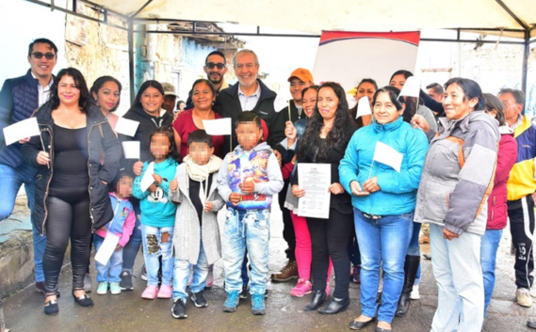
El alcalde Pedro Vicente Obando Ordóñez, adelantó una agenda de trabajo en los barrios Buenos Aires, Bella Vista y Loma del Carmen, donde se han adelantado importantes gestiones, que propenden por el bienestar y el desarrollo de estos sectores del municipio.
“Hemos estado en tres barrios, que tienen una gran proyección social, habitados por gente buena, honrada, trabajadora; donde el Gobierno Local ha hecho presencia y ha ratificado su apoyo”, dijo el alcalde Pedro Vicente Obando Ordóñez; quien durante su visita al barrio Loma del Carmen, donde se creó a la Junta de Acción Comunal, que viene trabajando desde el mes de mayo; anunció que la Alcaldía de Pasto, adelantará las gestiones, para adquirir una vivienda, para el funcionamiento del salón comunal; como un escenario de encuentro, donde también se promuevan actividades artísticas, culturales y de recreación.
El Burgomaestre, dijo que el reconocimiento a la Junta de Acción Comunal es el primer paso para continuar apoyando a esta comunidad. “La Presidenta de la Junta, hablaba claramente de la necesidad de establecer una relación social mejor, de poder trabajar por los niños, los jóvenes; quienes necesitan mayores oportunidades y eso es posible con el apoyo y presencia del Gobierno Municipal”, subrayó.
Deyanira Erazo, presidenta de la Junta de Acción Comunal del barrio Loma del Carmen, dijo que posterior al reconocimiento de la organización, se adelantarán las gestiones sociales para que lleguen mayores ayudas. “Nuestro trabajo estará enfocado especialmente en los niños y jóvenes y sobre todo en eliminar el estigma que tiene este barrio, donde hay un gran talento humano. Queremos sacar a relucir a Marquetalia y que las nuevas generaciones tengan un mejor porvenir”, aseguró la líder.
El alcalde Pedro Vicente Obando Ordóñez, también visitó el barrio Buenos Aires, donde se realizaron acciones que tuvieron como fin el levantamiento del embargo que tenía un predio del sector por más de $25 millones e informó que se adelantarán obras de infraestructura para adecuar las vías centrales.
Durante su visita, los habitantes del sector entregaron al mandatario local, una placa de reconocimiento, por su apoyo. Al respecto Amparo Sepúlveda Velásquez, presidenta del barrio Buenos Aires, dijo “El alcalde adelantó las gestiones pertinentes para obtener los recursos, que permiten que estemos al día con este proceso y hoy seamos un barrio”.
En cumplimiento de la agenda de trabajo, el burgomaestre, visitó el barrio Bella Vista, donde la Alcaldía de Pasto a través de la Secretaría de Gobierno, entregó 20 alarmas comunitarias y se ha fortalecido la estrategia de Participación y Seguridad para la Convivencia Ciudadana y Comités de Paz – Codepaz.
Víctor Hugo Domínguez, Subsecretario de Convivencia y Derechos Humanos, dijo que, en un trabajo articulado con la Junta de Acción Comunal del barrio, se han apoyado acciones que tienen como objetivo fortalecer la sana convivencia. “En el momento, se adelanta un campeonato en el que participan niños y jóvenes de la comuna y la premiación, será una salida a Tumaco, en compañía de dos adultos, a quienes se les cubrirá los gastos de viaje”.
Somos constructores de paz

HASTA EL PRÓXIMO 9 DE AGOSTO LA COMUNIDAD DE PASTO PUEDE ENVIAR OBSERVACIONES AL PROYECTO DE RESOLUCIÓN DE INFORMCIÓN EXÓGENA
La Alcaldía de Pasto invita a la comunidad y en especial a los contribuyentes y no contribuyentes del impuesto de industria y comercio para que participen hasta el próximo 9 de agosto, con sus observaciones al proyecto de Resolución por medio del cual se establece el grupo de obligados a suministrar información tributaria - exógena a la Secretaria de Hacienda del municipio de Pasto, por el año gravable 2018.
Por medio de este proyecto de resolución se establece el grupo de obligados a suministrar información tributaria – exógena a la Secretaría de Hacienda del municipio de Pasto, por el año gravable 2018, además se señala el contenido, las características de la información y se fijan los plazos para la entrega.
El municipio de Pasto, por primera vez está implementando el proyecto de resolución de información exógena, que puede ser vista a través de la página web www.pasto.gov.co y está clasificada por capítulos. El proceso está diseñado para recibir comentarios por parte de la ciudadanía para que posteriormente la Administración Municipal pueda conocer la opinión la comunidad.
“Una vez se tengan todos los comentarios que la ciudadanía le haga al proyecto de resolución, se realiza una verificación por parte de la oficina jurídica, el equipo de fiscalización de industria y comercio y la Subsecretaría de Ingresos para darle el visto bueno, poniendo en marcha la resolución”, explicó Diana Torres, responsable de la información exógena.
La información exógena se implementa desde Secretaría de Hacienda, por medio de la Subsecretaría de Ingresos, para hacer cruces de información y determinar quiénes están cumpliendo con el pago del impuesto de industria y comercio, de esta manera se podrá detectar los omisos y a quienes hayan hecho sus declaraciones de renta de manera incorrecta, a fin de disminuir la evasión del impuesto.
Los ciudadanos interesados en conocer el proyecto de resolución de información exógena pueden acceder a la siguiente dirección:
https://www.pasto.gov.co/index.php/resoluciones//resoluciones-2019?diwnload=14840:proyecto_resolucion_informacion_exogena_01_ago_2019ingresos
Somos constructores de paz

USUARIOS DE LA PLAZA DE MERCADO EL TEJAR AGRADECIERON EL APOYO DE LA ALCALDÍA DE PASTO PARA AMPLIAR LA CUBIERTA DE ESTA GALERÍA
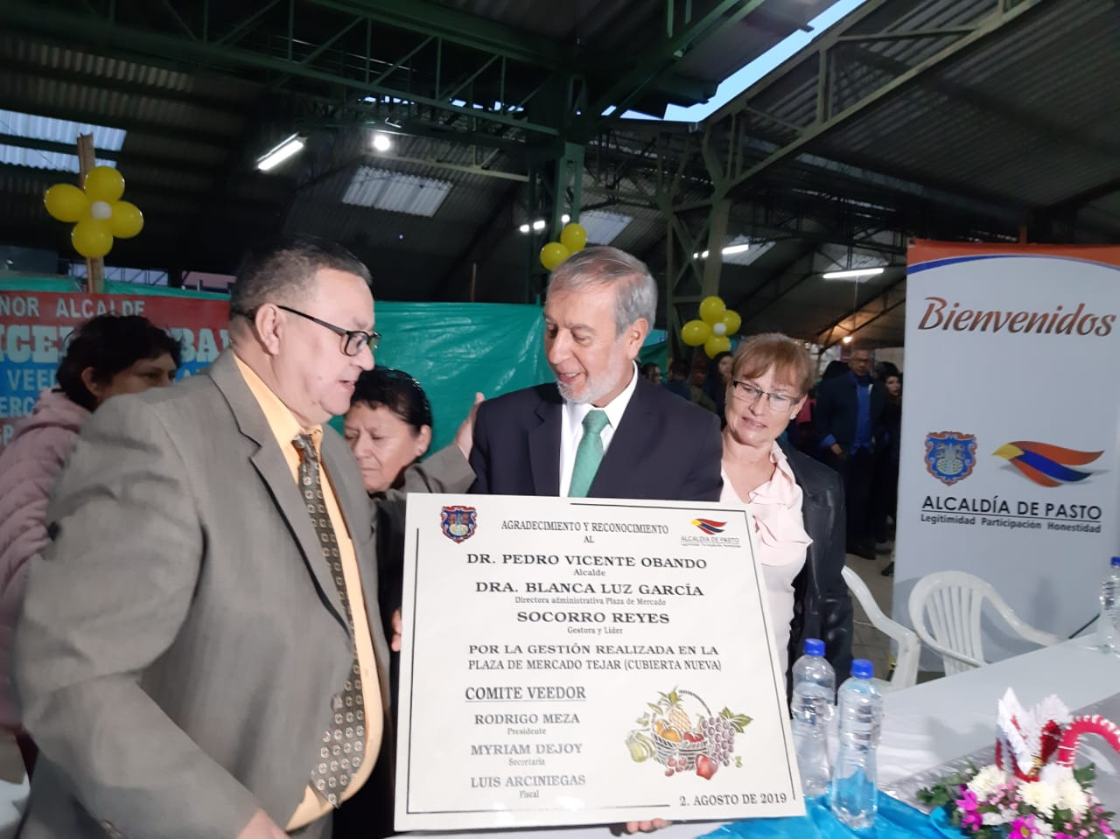
Usuarios internos de la plaza de mercado El Tejar, destacaron el apoyo recibido por parte de la Administración Municipal para mitigar las necesidades de esta galería a través de la ampliación de la cubierta, con la cual se podrá mejorar el servicios y actividad comercial de quienes diariamente laboran en este lugar.
Durante el acto de entrega de estas obras, los usuarios, precisaron que la cubierta había sido una petición hecha durante muchos años y fue este gobierno municipal el que escuchó y ejecutó la obra. “Esta plaza pedía a gritos la ampliación de la cubierta, y hoy es una realidad gracias a Dios y al apoyo de todos los funcionarios de la Alcaldía de Pasto, encabezados por el alcalde Pedro Vicente Obando Ordóñez, y la directora de plazas de Mercado Blanca Luz García”, indicó, Rodrigo Meza, presidente del grupo veedor.
La obra fue ejecutada por la empresa Entre Obras SAS y la interventoría fue realizada por la firma Consorcio DM 2018, por un costo aproximado de 380 millones de pesos. La cubierta tiene aproximadamente 850 metros cuadrados, con lo cual se albergará de mejor manera a cerca de 800 usuarios que comercializan sus productos en esta plaza donde atienden a cerca de 10 mil usuarios cada semana.
“Un lugar descubierto expuesto a la lluvia, al viento y al polvo, no da las condiciones necesarias para los usuarios internos, ni para quienes vienen a mercar, por eso hoy, ya se cuenta con una cubierta que será muy útil para mejorar el servicio y el comercio en El Tejar. Estamos felices de haber tenido posibilidad de apoyar a todas estas personas que venden día a día en esta importante plaza”, sostuvo el alcalde Pedro Vicente Obando Ordóñez, que agregó que dos cubiertas más ya se encuentran en proceso de contratación, así como también las obras para optimizar las condiciones hidrosanitarias de la galería.
La comunidad del sector y el grupo veedor de la construcción entregaron una placa de reconocimiento al mandatario local y a la directora administrativa de Plazas de Mercado Blanca, como símbolo del agradecimiento y apoyo en esta obra importante para el sector de los barrios surorientales de Pasto. La jornada fue aprovechada por los jóvenes de la Institución Educativa Municipal Luis Eduardo Mora Osejo, para presentar una obra de teatro alusiva a la prevención del trabajo y maltrato infantil.
Información: Directora Administrativa de Plazas de Mercado, Blanca Luz García. Celular: 3185548374
Somos constructores de paz

DEL 6 AL 20 DE AGOSTO SE REALIZARÁ LA JORNADA DE BANCARIZACIÓN PARA TITULARES DEL PROGRAMA FAAMILIAS EN ACCIÓN
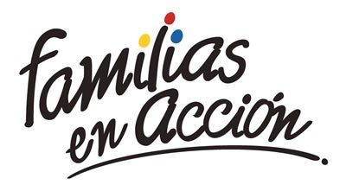
La Alcaldía de Pasto a través de la Secretaría de Bienestar Social y el programa Familias en Acción liderado por Prosperidad Social, se permite comunicar que, a partir del 06 al 20 de agosto del 2019, se realizará la jornada de bancarización a titulares del programa Familias en Acción, que aún no se hayan bancarizado.
Los beneficiarios deben acercarse hasta las instalaciones del Banco Agrario ubicado en calle 18 No 21a-20 y retirar la tarjeta débito, en horario de 8:00 a.m. a 11:30 a.m. y 2:00 p.m. a 4:30 p.m. Los beneficiarios del programa que sean de otros municipios pueden realizar el proceso en la ciudad de Pasto ya que la jornada es nacional.
Para más información pueden acercarse a las oficinas del enlace Municipal ubicado en Carrera 26 Sur Barrio Mijitayo, en horario de 8:00 a.m. a 5:00 p.m. o al Teléfono 7244326 extensión 3012, además vía mensaje de texto se informará a los titulares de la cuenta de la realización del proceso. Requisitos: Los titulares deben de llevar: documento original y una copia de este al 150%.
Información: Magaly Arteaga, subsecretaria de Promoción y Asistencia Social (E), celular 3166291147
Somos constructores de paz

PROYECTOS ELEGIDOS POR LA COMUNIDAD DEL MUNICIPIO DE PASTO A TRAVÉS DEL EJERCICIO PARTICIPATIVO DE CABILDOS LLEVAN UN CUMPLIMIENTO DEL 82.2%

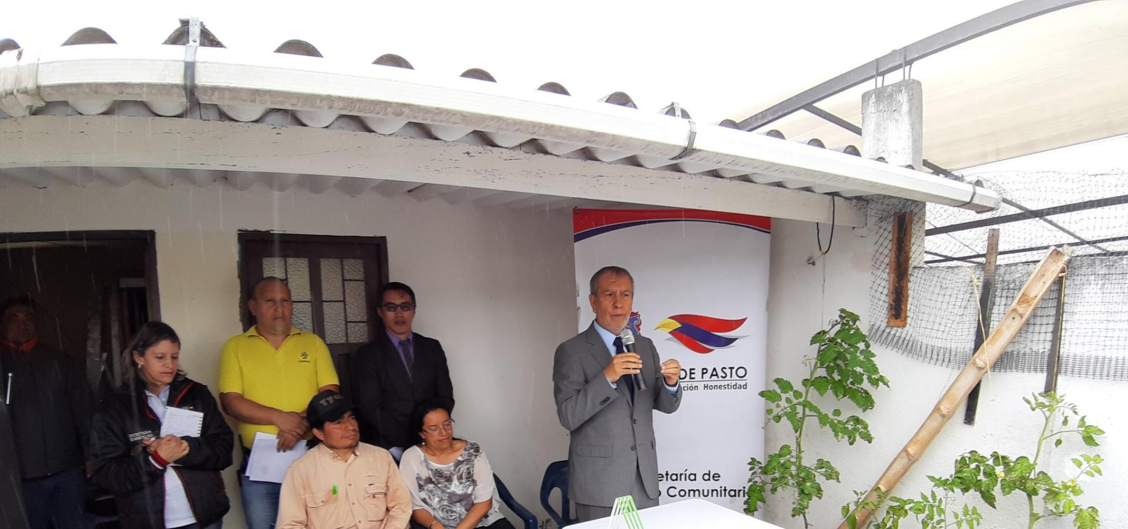
Uno de los procesos transversales del Plan de Desarrollo Pasto Educado Constructor de Paz, es el ejercicio participativo de Cabildos a través del cual la comunidad de todo el municipio pudo elegir las iniciativas sociales, productivas, de infraestructura y culturales para ejecutarse en sus sectores, alcanza un 82.2% con 163 iniciativas cumplidas.
El alcalde de Pasto, Pedro Vicente Obando Ordóñez, en su programa de gobierno priorizó la participación de la comunidad, que conocedora de sus necesidades, impulsó diferentes iniciativas a través de las que se buscaba mejorar el bienestar de los habitantes del municipio. Son 163 proyectos que ya fueron ejecutados en su totalidad, el 18% restante se encuentra en proceso de desarrollo y en su etapa contractual. La Administración Municipal ha garantizado el cumplimiento del 100% de las metas contenidas en el Plan de Desarrollo, haciendo todos los esfuerzos financieros necesarios para alcanzar lo propuesto.
El mandatario local destacó, además del trabajo administrativo, la labor de los líderes de cada sector que gestionaron y fueron veedores del cumplimiento de cada proyecto. “Es ese trabajo desinteresado de los líderes y el deseo de contribuirle a la comunidad en el mejoramiento de sus condiciones, permite que se corrijan las falencias, que se impulsen los proyectos salgan adelante y la población mitigue sus necesidades”, precisó.
Líderes de los sectores urbano y rural de Pasto destacaron la disposición de la Alcaldía de Pasto para escuchar las problemáticas que se tienen en cada barrio y corregimiento, así como apoyar con los recursos y la ejecución de las obras, que van desde la pavimentación de calles, adecuación de parques, polideportivos, construcción de salones culturales, proyectos productivos, deportes, música, entre otras iniciativas que la administración municipal hace realidad.
Información: Secretario de Desarrollo Comunitario, Fredy Andrés Gámez. Celular: 3188779455
Somos constructores de paz

RENDICIÓN PUBLICA DE CUENTAS SECTOR RURAL ADOLESCENCIA Y JUVENTUD – DIALOGO POBLACIONAL
En el marco de la rendición publica de cuentas para la garantía de derechos de niños, niñas, adolescentes y jóvenes del municipio, impulsado por la Alcaldía de Pasto a través de la Dirección Administrativa de Juventud, en la Institución Educativa Municipal Santa Teresita, con representantes de corregimientos de El Socorro, Gualmatán, Catambuco, El Encano y Cabrera se socializó la información concerniente a la gestión realizada desde la administración municipal respecto a la garantía de derechos de los jóvenes.
“Estos encuentros son muy importantes para nosotros los jóvenes, ya que compartimos nuevos conocimientos, además nos damos cuenta de que tenemos derechos que debemos hacer cumplir”, señaló Brayan Alexander Buesaquillo integrante de la banda Sembrando ilusiones del corregimiento de El Socorro.
Generando un diálogo participativo, los y las jóvenes asistentes contribuyeron desde sus visiones y perspectivas lo que piensan, reflexionando con el propósito de socializar la información relacionada con la gestión realizada por la administración respecto a la garantía de derechos de los jóvenes del municipio de Pasto y brindar la correspondiente retroalimentación.
Información: Dirección Administrativa de Juventud, Nathaly Riascos. Celular: 302 3532173
Somos constructores de paz
MUESTRA ARTESANAL ‘EL SOL DE LOS PASTOS’ SE PRESENTARÁ EN EL PUNTO DE INFORMACIÓN TURÍSTICA DE PASTO
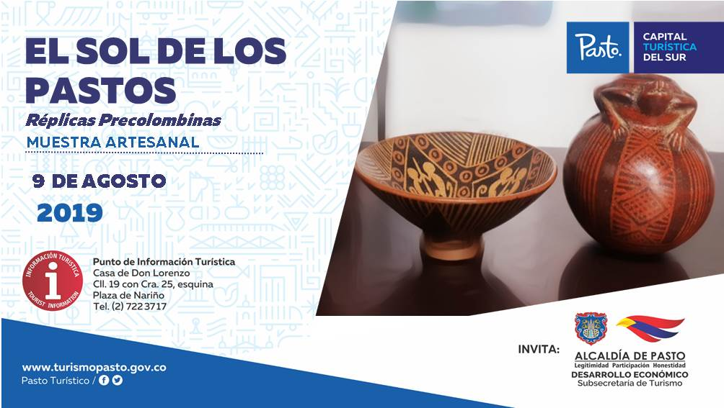
La Secretaría de Desarrollo Económico y la Subsecretaría de Turismo, invitan a la ciudadanía en general, a participar en la muestra artesanal con la marca ‘El Sol de los Pastos’ que se llevará a cabo este 9 de agosto desde las 9:00 a.m. en el Punto de Información Turística PIT, ubicado en la calle 19 con carrera 25, esquina Plaza de Nariño.
EL Sol de Los Pastos son replicas precolombinas de las comunidades indígenas, que van creando a través del barro piezas idénticas de las culturas de la época prehispánica, a las que nuestros antepasados fabricaban, y se encuentran llenas de detalles que parecen originales.
Información: Subsecretaria Turismo Amelia Yohana Basante Portillo, Celular: 317 7544066
Somos constructores paz

ABIERTA CONVOCATORIA PARA LABORAR LOS DÍAS 21 DE SEPTIEMBRE Y 12 Y 27 DE OCTUBRE
La Secretaría de Desarrollo Económico de Pasto, en cumplimiento al convenio interadministrativo que tiene con el Servicio Nacional de Aprendizaje – SENA, informa a la ciudadanía que la empresa Thomas PS S.A.S perteneciente a la UTSIE 2019, encargada de desarrollar el proceso de preconteo y escrutinio para la Registraduría Nacional del Estado Civil en las elecciones locales de 2019; requiere 600 personas para laborar los días 21 de septiembre, 12 y 27 de octubre.
Requisitos:
* Certificado del RUT con código 8220 actualizado
* Hoja de vida Minerva 10-00 sin soportes
* Fotocopia cedula 150%
* Postularse a la vacante 2700224 y presentarse con los requisitos en la Agencia Pública de Empleo SENA.
Los requisitos deben ser entregados en las instalaciones de la Agencia Pública de Empleo SENA regional Nariño, carrera 20 #17-37 centro.
Somos constructores de paz

ALCALDÍA DE PASTO ABRE LAS INSCRIPCIONES PARA PARTICIPAR EN LOS PREMIOS IMPULSO ATURES II, EVENTO QUE EXPONE, CONECTA E IMPULSA LAS MEJORES INICIATIVAS AMBIENTALES EN EL MUNICIPIO
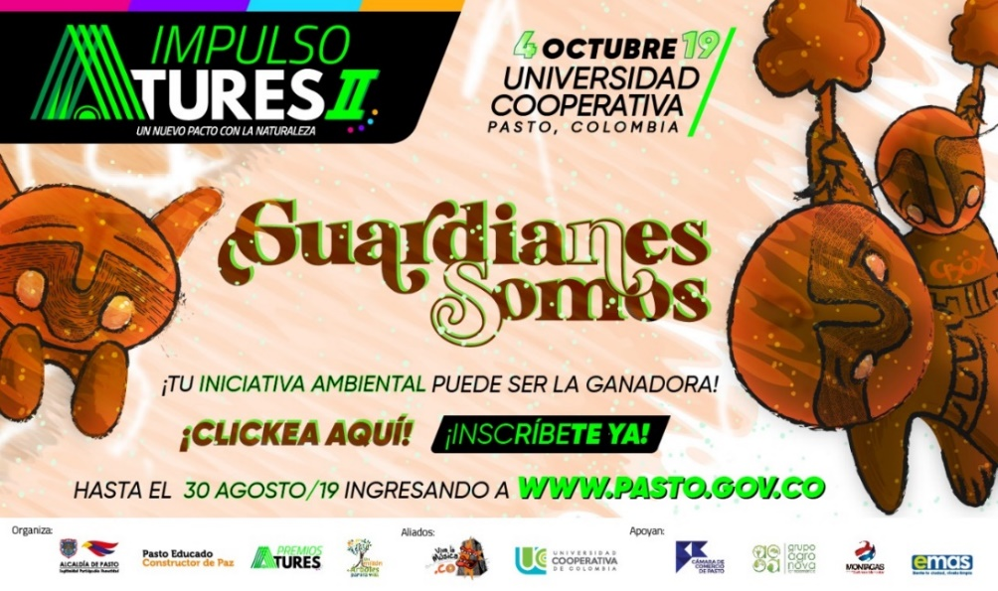
La Alcaldía de Pasto a través de la Secretaría de Gestión Ambiental, realizará los Premios IMPULSO ATURES II, con los cuales se efectúa un reconocimiento institucional y simbólico a las diferentes iniciativas ciudadanas, que realicen acciones en el cuidado y protección del ambiente en el municipio de Pasto, teniendo en cuenta los principios de co-responsabilidad, innovación, gestión social, participación y educación ambiental en las diferentes áreas, en procura de mejor la calidad de vida a través de la construcción de un Nuevo Pacto con la Naturaleza.
¿Quiénes participan?
La iniciativa está dirigida a todos los emprendedores, empresas, instituciones académicas y organizaciones de la sociedad civil, que están responsablemente comprometidas con el medio ambiente.
Categorías
Agua: comunalidad, gestión del agua y el territorio: proyectos que incluyan el Agua como ordenador de las actividades humanas, fuente de vida y espiritualidad, partiendo del reconocimiento de su condición compleja en las dinámicas de los bienes y servicios ambientales involucrando los aspectos políticos, socioeconómicos, culturares, ambientales en todos sus impactos.
Desafíos frente al cambio climático: proyectos que incluyan la adaptación a sus efectos, utilización de métodos eco-amigables para generar, utilizar energías limpias y/o renovables como también energías alternativas que beneficien el ahorro y consumo eficiente, además de procesos de construcción de espacios ambientales
Consumo responsable y manejo integrado de residuos sólidos: Manejo adecuado de residuos sólidos, desarrollando procesos de reducción, reutilización, reciclaje, proyectos que desarrollen el manejo adecuado de residuos tóxicos, hospitalarios, agrícolas, químicos, líquidos, de baterías, pilas y otros; además de una correcta disposición de residuos donde se incluyan diferentes técnicas, tratamientos, procesos que generen actividades amigables con el ambiente
Diversidad biológica, cultura y vida: Proyectos que involucren la investigación y el monitoreo de especies de flora, la conservación de ellas, en valorar, identificar y frenar la pérdida de la diversidad genética y biológica, en la formulación y ejecución de proyectos o pilotos de promoción y educación ambiental, con énfasis en memoria cognitiva, saberes culturales de las comunidades campesinas e indígenas, la diversidad biológica de nuestra región y nuestros ecosistemas.
Requisitos para postularse
- Proyecto en ejecución o ejecutado en el municipio de Pasto, sea zona urbana o rural.
- Seleccionar solo una de las 4 categorías mencionadas anteriormente para inscribir su proyecto.
- Diligenciar el formulario de inscripción que se encuentra en la página alcaldía de Pasto.gov.co y enviarlo al correo impulsoatures@alcaldiapasto.gov.co
- Se reconocerá en una ceremonia a los mejores proyectos ambientales por cada categoría el día 4 de octubre en las instalaciones de la Universidad Cooperativa de Colombia.
Información: Secretario Gestión Ambiental Jairo Burbano Narváez. Celular: 3016250635
Somos constructores de paz

A TRAVÉS DE LA CONVOCATORIA No. 004 DE 2019 - INVIPASTO SE ABRE LA INSCRIPCIÓN AL PROGRAMA MEJORAMIENTO DE VIVIENDA ‘CASA DIGNA VIDA DIGNA’
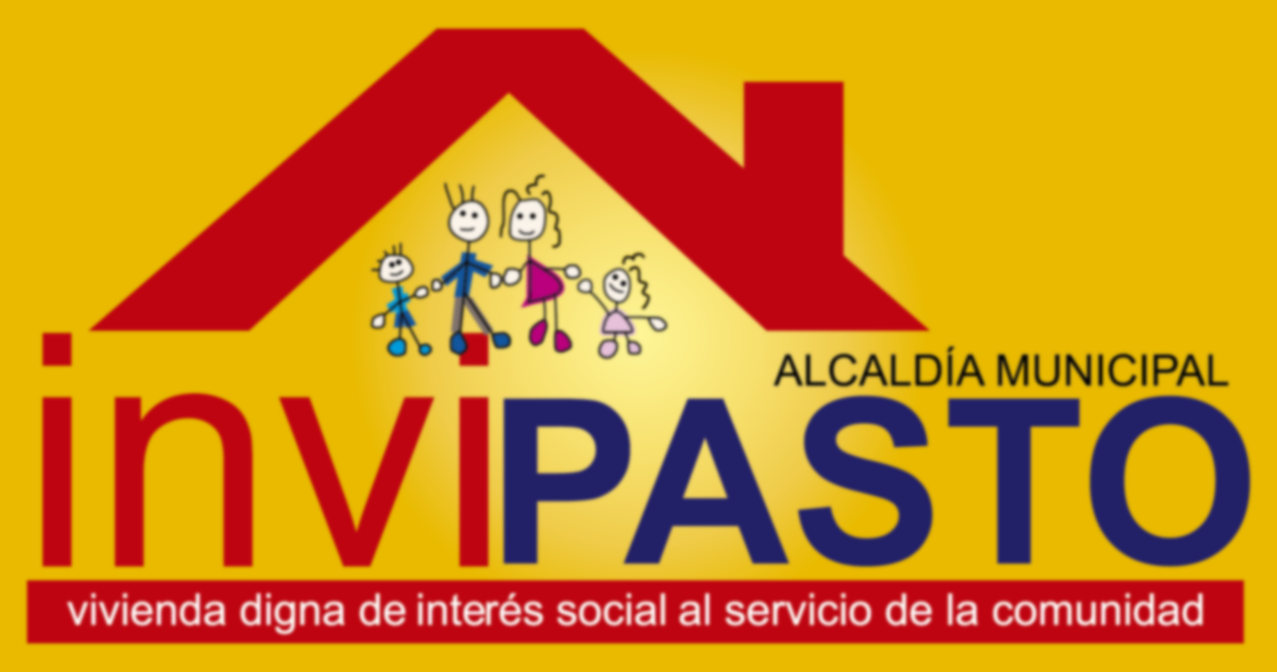
El Instituto Municipal de la Reforma Urbana y Vivienda de Pasto - Invipasto, la Gobernación de Nariño y el Ministerio de Vivienda, Ciudad y Territorio, informan a la comunidad de los barrios Libertad, San Albano, Bella Vista, Niño Jesús de Praga, Villa Nueva, el Común, Villas del Rosario, Belén, Doce de Octubre, Siete de Agosto, Betania, Santa Clara, El Progreso, El Triunfo, El Pilar, Popular, San Martín, San Vicente, Juanoy Bajo, La Palma, La Cruz, Arnulfo Guerrero, Rosal de Oriente, Las Brisas, Caicedonia, Santa Fe, Altamira, Chapal II, Colón, Nueva Aranda, Panorámico I y Panorámico II, la apertura de la convocatoria para la postulación al Programa de Mejoramiento de Vivienda “Casa Digna Vida Digna”, cuyo proceso de registro y recepción de documentos, se llevará a cabo los próximo días lunes cinco (5) y martes seis (6) de agosto, en horario 8:00 a 11:00 a.m. y 2:00 a 5:00 p.m. en la Oficina Invipasto CAM-Anganoy.
Los integrantes del hogar deben cumplir las siguientes condiciones:
A. Todos los integrantes del hogar mayores de edad deben contar con el documento de identificación vigente.
B. No pueden haber sido beneficiarios de un Subsidio Familiar Vivienda para adquisición asignado por Entidades del Orden Nacional, que haya sido efectivamente aplicado
C. Los integrantes del hogar mayores de edad no deben ser propietarios de una vivienda diferente a la inscrita en el programa
D. Deben ser propietarios o poseedores de la vivienda postulada y habitar en la misma.
- Propietarios: el título de propiedad de la vivienda a mejorar debe estar inscrito en la Oficina de Registro de Instrumentos Públicos. a nombre de cualquiera de los miembros del hogar postulante.
- Poseedores: demostrar la sana posesión del inmueble con al menos cinco (5) años de anterioridad a la postulación al Programa.
Los hogares para postularse en la convocatoria deben cumplir los siguientes requisitos:
-Que no hayan sido beneficiarios de proyectos de mejoramiento de vivienda por parte del Estado.
-Ser propietario de una vivienda ubicada en el municipio de Pasto, y que ésta se encuentre sin ningún tipo de gravamen y en deficientes condiciones de habitabilidad.
- No encontrarse la vivienda ubicada en zona de riesgo o amenaza de desastre natural, en zona de reserva de obra pública o de infraestructura básica, o en zona de protección de los recursos naturales.
Los hogares para postularse en la convocatoria deben presentar los siguientes documentos:
-Fotocopia de la cédula de ciudadanía, tarjeta de identidad o registro civil según sea el caso de cada uno de los miembros integrantes del hogar. -Certificación médica de discapacidad para los miembros del hogar que manifiesten dicha condición.
- Certificado de tradición y libertad de la vivienda postulante, expedido con una antelación no superior a 30 días.
- Copia del recibo Predial de la vivienda postulante.
Como resultado de la recepción y revisión de los documentos se obtendrán los listados de potenciales beneficiarios, de los cuales se hará el registro individual en la plataforma virtual dispuesta por el operador del programa.
Se informa a los integrantes que deseen acceder al programa de mejoramiento de vivienda Casa Digna Vivienda Digna que el trámite es gratuito, por lo tanto, se recomienda a la comunidad denunciar ante las autoridades competentes a personas inescrupulosas que ofrezcan tramitar el subsidio y cobrar por el mismo.
Información: Información: directora Invipasto Liana Yela Guerrero. Celular: 3176384714
Somos constructores de paz

HASTA EL 13 DE AGOSTO ESTARÁ VIGENTE EL PAGO DEL SUBSIDIO ECONÓMICO A BENEFICIARIOS DEL PROGRAMA COLOMBIA MAYOR
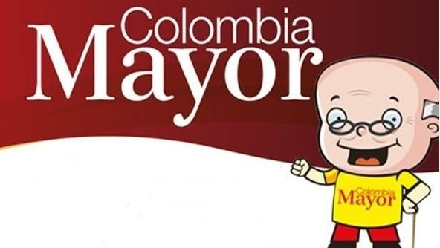
La Secretaría de Bienestar Social, comunica a los beneficiarios del “Programa Colombia Mayor” que, a partir del 30 de julio hasta el 13 de agosto del presente año, se cancelará la nómina correspondiente a JULIO 2019.
Es importante mencionar que los pagos son de tipo mensual y se cancelará un monto de $ 75.000 mil pesos, se reitera a los beneficiarios que el NO COBRO de dos giros consecutivos conlleva al retiro del programa en mención.
CRONOGRAMA ZONA URBANA
Se invita a los beneficiarios a cobrar en el lugar más cercano a su domicilio, considerando que, en el municipio de Pasto, TODOS LOS PUNTOS DE SERVICIO SUPERGIROS, se encuentran habilitados.
Se informa que se atenderá de lunes a sábados, a partir de las 8:00 a.m. hasta las 12:00 m y de 2:00 p.m. hasta las 6:00 p.m.
DE ACUERDO CON EL PRIMER APELLIDO
LETRA DEL PRIMER APELLIDO | FECHA DE PAGO
A,B,C | 30 de Julio 2019
D, E, F, G, | 31 de Julio 2019
H, I, J, K, L | 1 de Agosto 2019
M, N, Ñ, O | 2 de Agosto 2019
P, Q, R, S, T, | 5 de Agosto 2019
U, V, W, X, Y, Z | 6 de Agosto 2019
PENDIENTES POR COBRAR | DESDE EL 8 HASTA EL 13 de AGOSTO 2019

CRONOGRAMA ZONA RURAL
Los adultos mayores residentes de los corregimientos de Catambuco, Genoy y El Encano, cobrarán en el punto de pago Supergiros que dispone el sector, y se organizará a los beneficiarios por veredas y para que pueden cobrar desde el 30 de julio hasta el 13 de agosto 2019.
Para el caso de los beneficiarios que residen en los siguientes corregimientos se solicita cobrar en su respectivo sector, conforme al cronograma establecido.
FECHA | CORREGIMIENTO | N. DE PERSONAS | LUGAR DE PAGO | HORARIO
viernes 02 Agosto 2019 | Mocondino | 197 | Salón Comunal | 8:00 AM a 11:00 AM
 | Jamondino | 139 | Escuela Centro Educativo | 2:00 PM a 5:00 PM
sábado 3 Agosto 2019 | San Fernando | 141 | Institución Educativa | 8:00 AM a 11:00 AM
 | Buesaquillo | 235 | Institución Educativa | 12:00 M a 3:00 PM
lunes 05 Agosto 2019 | La Laguna | 246 | Salón Comunal | 8:00 AM a 11:00 AM
 | Cabrera | 131 | Salón Comunal | 12:00 M a 3:00 PM
martes 06 Agosto 2019 | La Caldera | 112 | Salón Comunal | 8:00 AM a 11:00 AM
 | Mapachico | 59 | Salón Comunal | 12:00 M a 3:00 PM
jueves 8 Agosto 2019 | Morasurco | 88 | Salón Comunal | 8:00 AM a 11:00 AM
 | Gualmatan | 105 | Salón Cultural | 12:00 M a 3:00 PM
viernes 9 Agosto 2019 | Santa Bárbara | 298 | Salón Comunal | 8:00 AM a 11:00 AM
 | Socorro | 132 | Salón Comunal | 1:00 PM a 4:00 PM
sábado 10 Agosto 2019 | Jongovito | 156 | Salón Comunal | 8:00 AM a 11:00 AM
 | Obonuco | 150 | Salón Comunal | 12:00 M a 3:00 PM
BIOMETRIZACIÓN - ENROLAMIENTO O REGISTRO DE HUELLAS
Para quienes aún no realizado el proceso de (registro de huellas), presentarse en Supergiros ubicado en Avenida Los Estudiante en la calle 20 # 34-13, de lo contrario no podrán hacer su respectivo cobro.
Se recuerda a todos los beneficiarios del programa que para realizar el respectivo cobro es indispensable:
Presentar la cédula original; en el caso de perder este documento tramitar contraseña y hacer entrega de una copia en la Secretaría de Bienestar Social.
Únicamente para el caso de las personas mayores en condición de hospitalización y discapacidad, que no pueden acercarse a cobrar, presentar PODER NOTARIAL, éste debe tener vigencia del mes actual (AGOSTO), además debe presentar cédula original tanto del beneficiario/a como del apoderado/a.
Para más información se sugiere a los beneficiarios, consultar en cada nómina, las fechas de pago a través de:
- La línea telefónica: 7244326 ext 1806
- Página de internet de la Alcaldía de Pasto: www.pasto.gov.co/ tramites y servicios/ bienestar social/ Colombia Mayor /ingresar número de cédula/ arrastrar imagen/ clik en consultar.
- Dirigirse hasta las instalaciones del Centro Vida para el Adulto Mayor, ubicado en la Secretaría de Bienestar Social, barrio Mitayo Cra 26 Sur (antiguo Inurbe)
Información: Secretario de Bienestar Social, Arley Darío Bastidas. Celular: 3188342107, 3116145813
Somos constructores de paz

OFICINA DE COMUNICACIÓN SOCIAL
ALCALDÍA DE PASTO

